**STŘEDNÍ ŠKOLA, BOR, PLZEŇSKÁ 231**



**OBJEDNÁVKA č. 2024/12**

|  |  |
| --- | --- |
| **Dodavatel:**  Ing. Milan Šitera  IČO: 10370218  Jabloňová 2049, 347 01 Tachov | **Odběratel:**  Střední škola, Bor, Plzeňská 231  Plzeňská 231  348 02 Bor  Telefon: + 420 739701004  E-mail:ekonom@ssbor.cz  www.ssbor.cz |

Dobrý den,

dle cenové nabídky u Vás závazně objednáváme:

Projektovou dokumentaci „Přístavba dílen SŠ Bor, Strážská 441 – projekt pro provedení stavby   
Kč 653 416,40 včetně DPH

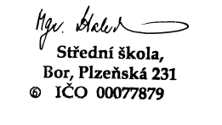

S pozdravem

Ing. Miroslava Bendová

zástupkyně ředitelky, ekonom

739701004

V Boru dne 23.12.2024